

|  |
| --- |
| INGENIERÍA DE SONIDO |

**Desarrollo de una base de datos para evaluación automática de sistemas de texto a habla**

*Tesis final presentada para obtener el título de Ingeniero de Sonido de la Universidad Nacional de Tres de Febrero (UNTREF)*

**TESISTA: Alejadro Sosa Welford (39912286)**

**TUTOR: Ing. Leonardo Pepino**

Septiembre 2024 | Sáenz Peña, Argentina

**AGRADECIMIENTOS**

Se propone incluir este apartado, donde se debe agradecer primeramente a las autoridades de la Universidad, al coordinador de la carrera, al tutor y a los docentes implicados en el desarrollo de la investigación. Seguidamente agradecer a familiares o a aquellas personas que se quiera. También puede incluirse en la siguiente hoja una dedicatoria personal. A modo de ejemplo el contenido podría ser:

“En primer lugar dar gracias a la Universidad Nacional de Tres de Febrero (UNTREF), a su Rector Lic. Anibal Jozami, a todo su personal docente y no docente. Por promover un espacio ideal para el desarrollo de ideas y nuevos pensamientos y brindar a todos y cada uno de los alumnos, de esta casa de altos estudios, todos los recursos que esta institución dispone.

Esta investigación no hubiera sido posible sin una formación académica acorde, por este motivo debo extender mi agradecimiento a los docentes de la carrera de Ingeniería de Sonido de la UNTREF, a su coordinador Ing. Alejandro Bidondo, que siendo la primera carrera de estas características del país, es muy importante contar con un cuerpo docente afín a las exigencias que este desafío propone, prestando su dedicación y vocación de enseñar.

Un especial agradecimiento por la participación de esta tesis a la tutora Ing. Nombre Apellido, que supo transmitirme sus conocimientos y ayudarme a organizarme y fijarme un rumbo concreto y delineado, disponiendo desmedidamente de su tiempo.

Por otra parte, quisiera hacer una mención especial al Ing. Hernan San Martin, que permitió el uso de las instalaciones de su laboratorio para poder trabajar y la disposición de todos sus recursos para que dicha investigación se realizara en tiempo y forma.

Por último y no menos importante, quiero dar un afectuoso y cálido agradecimiento a mi familia…”

**DEDICATORIA**

*Elige a quién o a qué quieres dedicárselo*

*Elegir el motivo de la dedicatoria (orientativo)*

**ÍNDICE DE CONTENIDOS**

RESUMEN vii

ABSTRACT viii

1. INTRODUCCIÓN 1

1.1. FUNDAMENTACIÓN 1

1.2. OBJETIVOS 1

1.2.1. Objetivo general 1

1.2.2. Objetivos específicos 1

1.3. ESTRUCTURA DE LA INVESTIGACIÓN 2

2. MARCO TEÓRICO 3

3. ESTADO DEL ARTE 4

4. DISEÑO DE LA INVESTIGACIÓN 5

4.1. DISEÑO PRUEBA OBJETIVA: DEFINICIÓN DE VARIABLES. MUESTRA 5

4.2. DISEÑO PRUEBA SUBJETIVA: ENCUESTA Y MUESTRA (SI EXISTIERA) 5

5. VALIDACIÓN DE LAS PRUEBAS 6

6. ANÁLISIS DE LOS RESULTADOS: APLICACIONES ESTADÍSTICAS 7

7. CONCLUSIONES 8

8. LÍNEAS FUTURAS DE INVESTIGACIÓN 9

BIBLIOGRAFÍA 10

ANEXO I. FORMATO INTERNO 1

AI 1. Numeración 1

AI 2. Palabras Clave (tamaño 10) 1

AI 3. Títulos y Subtítulos 1

AI 4. Figuras, Tablas, Ecuaciones y Notas al pie (tamaño 10) 2

AI 5. Bibliografía 5

**ÍNDICE DE FIGURAS**

Figura 1. Comparación de los tiempos de reverberación entre el promedio espacial y la simulación del Hall 4. 4

Figura A1. Comparativa de los índices de reducción sonora entre la medición de laboratorio, la predicción del modelo propuesto y el programa INSUL para el caso “16-103-16 (1)”. 4

**ÍNDICE DE TABLAS**

Tabla 1. Lista de materiales utilizados en la comparativa y sus características físicas. 4

RESUMEN

Su contenido no debe superar una página. Se indicarán los objetivos del trabajo, los métodos y resultados principales. A dos espacios debajo del resumen, en la misma página, se colocarán hasta 5 palabras clave que identifican los contenidos del trabajo.

**Palabras Clave:**

ABSTRACT

Ídem que para castellano.

**Keywords**

1. INTRODUCCIÓN
   1. FUNDAMENTACIÓN

Breve fundamentación del trabajo de tesis en forma clara y concisa, estableciendo la relevancia y pertinencia del mismo en el ámbito del conocimiento donde se desarrolle. Debería establecerse la ubicación del trabajo dentro del estado del arte, pero sin desarrollar el detalle que se hará en los siguientes capítulos. No deben incluirse resultados ni detalles experimentales. Es deseable que no supere las 4 hojas.

* 1. OBJETIVOS
     1. Objetivo general

Resumir en una sola frase el objetivo de la investigación.

* + 1. Objetivos específicos
* Listar los distintos objetivos siguiendo un orden metodológico. Recordar que la revisión bibliográfica no es un objetivo específico.
* Identificar los recintos, paramentos verticales y horizontales y revestimientos fonoabsorbentes que conforman el estudio de grabación.
* Realizar simulaciones de tiempo de reverberación e indicadores de inteligibilidad de la palabra mediante el programa EASE.
* Obtener el índice de reducción sonora *R* de los distintos detalles constructivos mediante el programa de predicción INSUL.
* Realizar mediciones in situ de los descriptores de acondicionamiento acústico según norma ISO 3382-1.
* Realizar mediciones in situ según norma ISO 16283-1 para obtener los índices de aislamiento acústico a ruido aéreo.
* Comparar los resultados de las simulaciones respecto a los valores obtenidos de las mediciones.
* Realizar propuestas de mejora a implementar.
  1. ESTRUCTURA DE LA INVESTIGACIÓN

Indicar en distintos párrafos el contenido de cada uno de los capítulos que conformarán la tesis.

En el capítulo 2 se presenta el marco teórico donde se detallan los parámetros e indicadores necesarios para el desarrollo de la investigación.

En el capítulo 3 se hace referencia a aquellas investigaciones vinculadas con el tema a desarrollar en esta tesis.

En el capítulo 4…

1. MARCO TEÓRICO

En el Marco Teórico debemos incorporar la bibliografía, artículos de revistas, ponencias de congresos, links de Internet o todo aquello que haya contribuido a formar el cuerpo del saber sobre el que va a basarse la investigación, incorporando los procesos y ecuaciones necesarios.

Puede ser uno varios capítulos donde se detallen los parámetros, indicadores y conceptos teóricos referentes al tema a tratar. Se recomienda no utilizar conceptos muy básicos, como definición de nivel de presión sonora, ponderación A, etc.

1. ESTADO DEL ARTE

Puede ser uno o varios capítulos que desarrollen el estado del arte del área de conocimiento donde se inserta la tesis. La profundidad del enfoque en el tratamiento de los temas debe ser adecuado para el entendimiento posterior de los resultados y discusiones de la tesis. No es necesario que sea autocontenido, es recomendable el uso amplio de referencias a trabajos previos que se encuentren en la literatura abierta sobre el tema.

1. DISEÑO DE LA INVESTIGACIÓN

El diseño de investigación implica desarrollar las previsiones generales del plan para el experimento, definiendo el tipo de investigación a realizar, su alcance, etc. Dado que en este ejercicio se trata de evaluar subjetivamente alguna variable, debe explicarse en términos amplios el plan a desarrollar, el que se pormenorizará en los puntos siguientes. Es importante explicar todo el diseño para que se tenga una visión completa, sin redundar en las explicaciones que van a realizarse en los puntos que siguen. De este modo, el lector o evaluador del proyecto, tienen una primera impresión de la totalidad.

* 1. DISEÑO PRUEBA OBJETIVA: DEFINICIÓN DE VARIABLES. MUESTRA

Está claro que, si la investigación no tiene una parte subjetiva, el título de este ítem será: **Diseño de la Investigación, variables y muestra.**

En esta parte deben definirse las variables que serán medidas, y cuáles son las que se estima llevar a la evaluación subjetiva. Debe incluirse un diagrama de los equipos a emplear en las mediciones y un diseño preciso de cómo se llevarán a cabo.

* 1. DISEÑO PRUEBA SUBJETIVA: ENCUESTA Y MUESTRA (SI EXISTIERA)

En primer lugar debe definirse si se recurrirá a una muestra probabilística o no probabilística, la cantidad de sujetos que se encuestarán, y la justificación de ese decisión. Aquí debe desarrollarse también de modo completo el cuestionario y el desarrollo de la encuesta, es decir definir las preguntas, las muestras que se presentarán a los encuestados, las series de pruebas, duración, etc. Debe incluso definirse con exactitud el recorrido que hará cada encuestado, el lugar, las características del equipamiento a emplear, etc.

1. VALIDACIÓN DE LAS PRUEBAS

Las pruebas se validarán siguiendo los criterios estadísticos que permiten determinar la existencia o no de errores en alguna o algunas encuestas y considerar si son incluidas o no en el conjunto de respuestas. Como las pruebas no se realizarán todavía, deben plantearse los métodos elegidos y explicarlos.

1. ANÁLISIS DE LOS RESULTADOS: APLICACIONES ESTADÍSTICAS

Aquí se aplicarán los métodos estadísticos que nos permitan concluir los resultados y proyectar diferentes facetas de los datos obtenidos. Como las pruebas no se realizarán todavía, deben plantearse los métodos elegidos y explicarlos.

1. CONCLUSIONES

En las conclusiones del Plan de Investigación, debe plantearse cómo será la exposición de los resultados y qué es lo que se espera obtener en resumen de las pruebas que se realicen.

1. LÍNEAS FUTURAS DE INVESTIGACIÓN

Las líneas futuras de investigación dentro del plan, suponen expresar qué posibles cuestiones que se encontrarán se dejarán para ser profundizadas más adelante por otras investigaciones.

BIBLIOGRAFÍA

Beranek, L. (2004). *Concert halls and opera houses: Music, Acoustics, and Architecture* (2nd ed.). Springer.

Busch-Vishniac, I. J., West, J. E., Barnhill, C., Hunter, T., Orellana, D., & Chivukula, R. (2005). Noise levels in Johns Hopkins Hospital. *The Journal of the Acoustical Society of America*, *118*(6), 3629–3645. https://doi.org/10.1121/1.2118327

Call, R. B. (2007). Sound practices: Noise control in the healthcare environment. *AAH Academy Journal*, *10*, 9 pages. https://www.brikbase.org/content/sound-practices-noise-control-healthcare-environment

Gardner, W. G. (2002). Reverberation algorithms. In M. Kahrs (Ed.), *Applications of digital signal processing to audio and acoustics* (Vol. 437). Springer.

International Organization for Standardization. (2017). *Acoustics – description, measurement and assessment of environmental noise — part 2: Determination of sound pressure levels* (Standard No. ISO 1996-2:2017).

Kracht, J. M., Busch-Vishniac, I. J., & West, J. E. (2007). Noise in the Operating Rooms of Johns Hopkins Hospital. *The Journal of the Acoustical Society of America*, *121*(5), 2673–2680. https://doi.org/10.1121/1.2714921

Lawson, N., Thompson, K., Saunders, G., Saiz, J., Richardson, J., Brown, D., Ince, N., Caldwell, M., & Pope, D. (2010). Sound intensity and noise evaluation in a Critical Care Unit. *American Journal of Critical Care*, *19*(6). https://doi.org/10.4037/ajcc2010180

MacLeod, M., Dunn, J., Busch-Vishniac, I. J., West, J. E., & Reedy, A. (2007). Quieting Weinberg 5C: A case study in hospital noise control. *The Journal of the Acoustical Society of America*, *121*(6), 3501–3508. https://doi.org/10.1121/1.2723655

Mazer, S. E. (2012). Creating a culture of safety: Reducing hospital noise. *Biomedical Instrumentation & Technology*, *46*(5), 350–355. https://doi.org/10.2345/0899-8205-46.5.350

Orellana, D., Busch-Vishniac, I. J., & West, J. E. (2006). Noise in the adult emergency department of Johns Hopkins Hospital. *The Journal of the Acoustical Society of America*, *119*(5_Supplement), 3385–3385. https://doi.org/10.1121/1.4786628

Richardson, A., Thompson, A., Coghill, E., Chambers, I., & Turnock, C. (2009). Development and implementation of a noise reduction intervention programme: A pre- and postaudit of three hospital wards. *Journal of Clinical Nursing*, *18*(23), 3316–3324. https://doi.org/10.1111/j.1365-2702.2009.02897.x

Ryherd, E. E., Waye, K. P., & Ljungkvist, L. (2008). Characterizing noise and perceived work environment in a neurological intensive care unit. The Journal of the Acoustical Society of America, *123*(2), 747–756. https://doi.org/10.1121/1.2822661

Sanz Vila, C. (2012). *Técnicas para el estudio acústico en vehículos* (Tesis de Master). Universidad Politécnica de Valencia, Spain.

Taylor, F. B. (1958). Noise control in a Research Hospital. *Noise Control*, *4*(5), 9–62. https://doi.org/10.1121/1.2369339

Tsiou, C., Efthymiatos, G., & Katostaras, T. (2008). Noise in the Operating Rooms of Greek hospitals. *The Journal of the Acoustical Society of America*, *123*(2), 757–765. https://doi.org/10.1121/1.2821972

Text-to-Speech - IBM Cloud. (2021). Retrieved October 6, 2021, from https://cloud.ibm.com/ catalog/services/text-to-speech

West, J. E. (2008). Noise in hospitals: Effects and cures. *Annual Harold W. Gegenheimer Lecture Series on Innovation*. http://hdl.handle.net/1853/26201

Este punto no va numerado como un capítulo.

https://untref.edu.ar/raesta/normas-apa.php

ANEXO I. FORMATO INTERNO

1. Numeración

Las páginas serán enumeradas a partir del Índice de Contenidos, con números romanos colocados en la parte media inferior de cada página. A partir de la Introducción, todas las páginas serán enumeradas con números arábigos ubicados en la parte inferior derecha. No usar la palabra “página” antes de la numeración de las páginas.

1. Palabras Clave (tamaño 10)

Debajo del resumen deberán indicarse hasta cinco (5) palabras clave, también conocidas como descriptores. En la sección del resumen en inglés (abstract) deberán también incluirse las palabras clave (keywords). Se colocarán inmediatamente debajo del resumen (abstract) con la indicación en negrita Palabras Clave (Keywords) y a continuación en la misma línea las palabras.

1. Títulos y Subtítulos

El título de los capítulos debe numerarse con número arábigo consecutivos, y ser escrito con letra mayúscula y en negrita en tamaño 16 puntos escritos a partir del margen izquierdo en una nueva página. El subtítulo (o si corresponde, el inicio de un texto), comenzará 1 espacio más abajo. El subtítulo será precedido por un número arábigo y se escribirá con letra mayúscula en negrita y tamaño 14 puntos, escrito a partir del margen izquierdo. El subtítulo del 3er. orden (o si corresponde un texto), comenzará 1 espacio más abajo. Los subtítulos de 3er. orden podrán ser idénticos al anterior, pero escritos con letra minúscula (la primera con mayúscula), sin negritas, y el texto comenzará una línea más abajo. Si a continuación del subtítulo de 3er. orden se escribe un subtítulo de 4º orden deberá dejarse un espacio. Los subtítulos de 4º, 5º u orden superior, serán idénticos al de 3er orden y el texto comenzará en la misma línea.

Las palabras y/o frases no deben ser abreviadas en títulos y resumen la primera vez que aparecen.

1. Figuras, Tablas, Ecuaciones y Notas al pie (tamaño 10)

Las Figuras, Ilustraciones (Estilo *Figura*) y Tablas deben ser colocadas en secuencia en el texto, y siempre que sea posible próximas de donde son indicadas. Las figuras deben ser de buena calidad (en una impresión deberían notarse todos los detalles que fueran importantes) y llevar una leyenda concisa en su parte inferior. Todas las ilustraciones y figuras deben ser numeradas (Ej “Figura 1” etc.) nunca excediendo los márgenes de impresión. En caso de incorporarse a la sección de anexo, la numeración debe estar antepuesta por la letra A y reestablecer la misma a 1 (ej “Figura A1”).

Las letras en los dibujos o gráficos no deberían ser menores a 1,5 mm de alto. Si es posible, las letras en todas las ilustraciones deben ser del mismo tamaño, y usar el idioma castellano (no inglés). Se recomienda no utilizar solamente colores para identificar características de un gráfico (en caso de mediciones, utilizar símbolos diferentes con cada color, así además se pueden identificar por la forma). Las leyendas de las Tablas (Ej “Tabla 1”) deben ser posicionadas centradas encima de las mismas (Estilo *Título Figuras*). Tanto para las Figuras como para las Tablas, junto a la identificación debe suministrarse una pequeña descripción explicativa del contenido. En caso de incorporarse a la sección de anexo, la numeración debe estar antepuesta por la letra A y reestablecer la misma a 1 (ej “Tabla A1”).

Si la Figura o Tabla es una copia sacada de una de las fuentes bibliográficas, es preferible vectorizar mediante algún programa de dibujo para mejorar la resolución. También debe constar en el título la fuente mediante el número de referencia bibliográfica.

Las ecuaciones y expresiones matemáticas deben estar centradas y numeradas en secuencia, con el número de la ecuación justificado a la derecha y entre paréntesis, utilizando numeración arábiga.

En caso de utilizar notas al pie deben estar referidas con algún símbolo en superíndice (Ej texto†) en el cuerpo del texto y en el pie de la misma página referir el comentario en letra tamaño 10 interlineado simple. Se sugiere que la nota al pie no supere los tres renglones.

Las ecuaciones y expresiones matemáticas deben estar centradas y numeradas en secuencia, con el número de la ecuación a la derecha y entre paréntesis, utilizando numeración arábiga. En ecuaciones de varias líneas, la numeración debe ser ubicada en la última línea. Las fórmulas y el texto deben ser separados por una línea. Las ecuaciones deben ser hechas en la misma fuente del texto, con los índices 3 puntos abajo. Deben usarse símbolos convencionales y unidades SI. Las ecuaciones deben ser citadas en el texto ("Ecuación (1)", etc.).

En el texto debe definirse cada símbolo, con sus unidades, y representadas en formato itálica (“donde *S* es la superficie del elemento en m2, *TR* es el tiempo de reverberación del recinto a una cierta frecuencia expresado en segundos y *α* es el coeficiente de absorción sonora, adimensional”).

|  |  |
| --- | --- |
| $$τ_{d}=\int_{0}^{\frac{θ_{\lim_{}{}}τsinsinθcoscosθdθ}{\int_{0}^{θ_{\lim_{}{}}sinsinθcoscosθdθ}{}}}{}$$ | (1) |

Para ingresar ecuaciones y se enumeren automáticamente, pueden usar el formato de la ecuación anterior (es una tabla de 1 fila y dos columnas, la primera celda está el editor de ecuaciones y en la segunda celda el número de ecuación):

* *Insertar/Tabla/Tablas rápidas/Ecuaciones.*

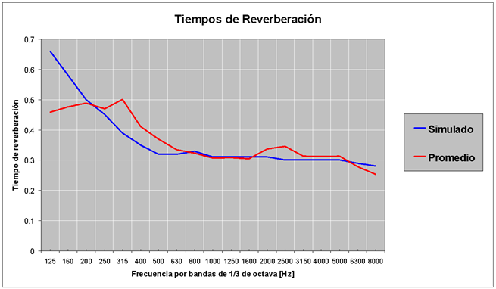

1. Comparación de los tiempos de reverberación entre el promedio espacial y la simulación del Hall 4.

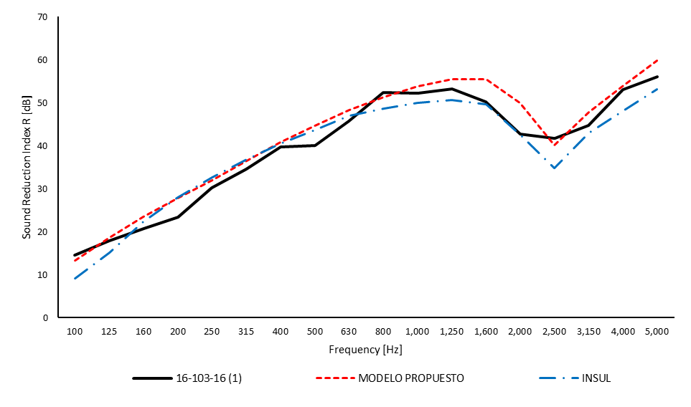

1. Comparativa de los índices de reducción sonora *R* entre la medición de laboratorio, la predicción del modelo propuesto y el programa INSUL para el caso 1.
2. Lista de materiales utilizados en la comparativa y sus características físicas.

|  |  |  |  |  |  |
| --- | --- | --- | --- | --- | --- |
| **Material** | **Espesor**  **[mm]** | **Densidad [Kg/m3]** | **Young [GPa]** | **Poisson** | **Factor de pérdidas interno** |
| Hormigón | 50.8; 101.6; 140; 160(x2); 180; 200; 220; 240 | 2100 | 30 | 0.2 | 0.03 |
| Vidrio | 3; 4; 6; 8; 10; 12; 19 | 2500 | 71 | 0.23 | 0.02 |
| Placa de yeso laminado | 6.4; 9.5; 12.7; 15.9 | 768 | 2 | 0.23 | 0.01 |
| HDF | 3.2; 6.4 | 1250 | 3 | 0.15 | 0.03 |
| Yeso | 50; 70(x4); 100 | 900 | 3.5 | 0.2 | 0.005 |

1. Bibliografía

Las referencias a la bibliografía utilizada deberán registrarse en el texto entre corchetes con un número arábigo (Ej [5]). La numeración debe ser consecutiva. En caso de citarse más de una referencia se hará separadas por comas dentro del corchete (Ej [5, 18]) y en caso de necesitar la cita de una sucesión consecutiva de referencias se escribirán separadas por una línea (Ej [5-11]).

La numeración correspondiente a las referencias se podrá incluir al final de la tesis (como se especifica más arriba en la descripción de la Estructura) o bien al final de cada capítulo incluyendo solamente las referencias de ese capítulo. Al utilizar las referencias por capítulo pueden quedar referencias repetidas entre capítulos; en este caso cada capítulo debe ser autocontenido con respecto a las referencias.